PANDUAN BELAJAR DARI RUMAH
KLAS 9 SEMESTER 1
PERTEMUAN 1
Materi : Kondisi geografis Benua Asia danAmerika

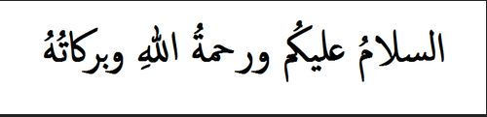
Anak-anak, sebelum mempelajari materi Kondisi geografis Benua Asia dan benua lainnya, jangan lupa untuk berdoa. Dengan doa dan upaya kalian yang sungguh-sungguh, Bapak dan Ibu Guru yakin kalian akan mampu menguasai materi tersebut. Untuk mempelajarinya amati tayangan berikut : Selanjutnya jawablah pertanyaan berikut ini dengan benar !
- jelaskan letak astronomis benua Asia dan benua lainya
- Bagaimanakah karakteristik Benua Asia dan benua lainya
Jawabanya ditulis pada buku catatan.

